Subject: _____urdu_____ Total Marks: ___48____
Month : __ October_ ___ Obt. Marks: ___________
Theme/Unit: ____________ Grand total:____100_____
Objective/subjective:__________ Student ID : _________
Name ____________________ class: 5th___ Section: ____________
درست جواب کے گرد دائر لگائیں ۔ . 28 /
ا - بنٹی اور ٹونی دونوں تھے۔
- دوست 2- ہمسائے 3- بھائی 4- ہم جماعت
2۔ بنٹی کی گھر تک پہنچنے میں مدد کی
- ٹونی نے 2- شیر نے 3- گیٹو نے 4- منکوں نے
۳ ۔ عمر کے لحاظ سے اسکاوٹس کے درجے ہیں
- دو 2 – تین 3 – چار 4 – پانچ
4- لاغر کا معنی ہے ۔
- ظاہر 2 - گندا 3 دبلا پتلا 4- تباہ حال
5- دیوان عام کے ستون تھے۔
- ایک 2 – تیس 3 – چالیس 4 – سو
6- سینڈی کے دوست کا نام تھا ؟
- اینڈی 2 – کینڈی 3 – قطره 4- کوئی نہیں
7- 11 سے 17 سال تک کے اسکاوٹ کہلاتے ہیں۔
- شاہین اسکاوٹ 2- روو راسکاوٹ 3۔ ہوائے اسکاوٹ 4 -سینئر سکاوٹ
8- ہاتھی کا نام تھا۔
- بنٹی 2 منکو 3 - ٹو نی 4 – گنٹو
9- بنٹی کی نظر بچوں پر پڑی ۔
- شیر کے 2 - ہرن کے 3 - خرگوش کے 4 - بطخ کے
10- وہ لفظ جو کسی اسم کے اچھائی یا برائی کو ظاہر کرے کہلاتا ہے۔
- اسم صفت 2 اسم 3 - اسم عام 4 -اسم ضمیر
11- کوڑا کرکٹ جلانے سے ہوا ہو جاتی ہے ۔
- صاف 2 آلودہ 3- ہنستی ہوئی . 4- کوئی نہیں
12- انسان اور چرند پرند سب بے حال تھے۔
- گرمی 2- سردی 3- بہار 4- خزاں
13- لاہور کی بادشاہی مسجد کس نے تعمیر کروائی آئی ۔
- اور نگ زیب عالمگیر 2 - سلطان شاہ 3- سردار شیر سنگھ 4- کوئی نہیں
14- نیک بنو نیکی پھیلاؤنظم کے کے مصنف کا کیا نام ہے ؟
- حامد اللہ افس 2- خواجہ الطاف حسین حالی 3- عبد العلی

سوال نمبر 2 : دیے ہوئے الفاظ میں سے صاف تلاش کر کے لکھیں اور ان کی مدد سے دو ، دو الفاظ بنائیں ۔ 7/

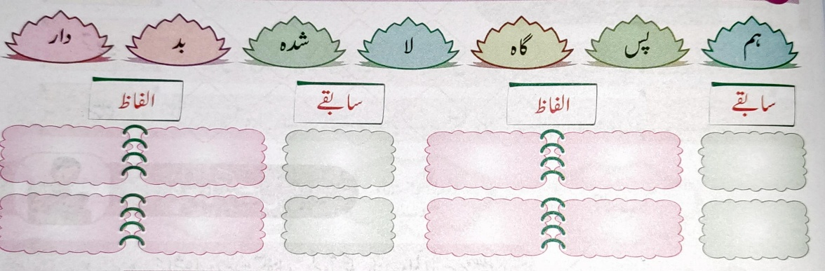

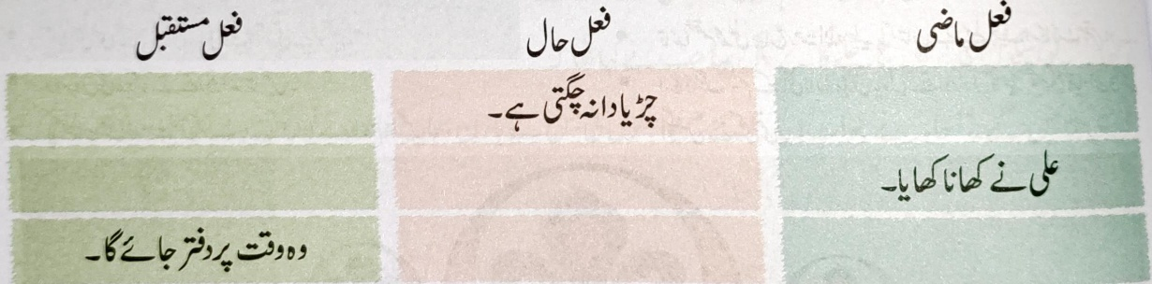
سوال نمبر : 3 دیے ہوئے جملوں کو زمانے کے مطابق تبدیل کر کے لکھیں۔ 4

سوال نمبر : 3 : د ر ست الفاظ لکھ کر خالی جگہ پر کریں ؟ 5/
سب جماعتیوں کے بچے________ میں جمع تھے۔ ( ہال ، آڈیٹوریم )
پلاسٹک کے تھیلے استعمال کرنے کے بعد__________ پھینک دیتے ہیں ۔ ( کوڑا دان , ادھر ادھر)
زمین انتہائی بری حالت میں _______ ہوئی سٹیج پر آتی ہے۔ ( کھانستی ہوئی ، ہنستی ہوئی )
انسانوں نے رہائشی کالونیاں بنانے کے لیے_________ زمین کو استعمال میں لانا شروع کر دیا ہے ۔
(ناقابل کاشت ، قابل کاشت)
کوڑا کرکٹ جلانے سے ہوا ہو جاتی ہے۔( صاف ، آلودہ)

سوال نمبر : 5 کالم الف کو کالم ب سے ملا کر اشعار مکمل کریں ۔ /4
